МІНІСТЕРСТВО ОСВІТИ ТА НАУКИ УКРАЇНИ

НАЦІОНАЛЬНИЙ УНІВЕРСИТЕТ “ЛЬВІВСЬКА ПОЛІТЕХНІКА”

Кафедра інформаційних систем та мереж



Лабораторна робота №7

з дисципліни

«Управління ІТ-проектами»  
на тему

**«Відслідковування виконання проекту та аналіз проміжних результатів»**

Виконав:

*студент групи КН–47*

Іванов Вадим

Прийняла:

*к.т.н., асистент каф. ІСМ*

Веретеннікова Н.В

Львів 2019

**Мета роботи:** навчитись відслідковувати виконання проекту та здійснювати аналіз проміжних результатів.

**Завдання роботи:** продемонструвати роботу з базовими планами проекту, принципи відслідковування; здійснити оцінку поточного стану проекту, а також оцінку проекту за допомогою аналізу освоєних обсягів; зробити скорочення витрат та скорочення запланованої тривалості.

**Теоретичні відомості**

Після складання плану проекту починається виконання запланованих робіт. Відхилення від плану небезпечні тим, що вони можуть призвести до затримки строків закінчення проекту, перевищення бюджету або неповної реалізації запланованих завдань.

Головна мета відслідковування проекту – вчасно виявити відхилення фактичних робіт від запланованих. Для цього потрібно збирати дані про хід виконання робіт і порівнювати їх з базовим планом проекту.

У MS Project команда збереження базового плану проекту зберігає дані поточного плану проекту в особливі внутрішні поля, які не можна редагувати. А всі подальші зміни впливають лише на поточний план. Таким чином, усередині проектного файлу зберігається і залишається незмінною базова версія плану, з якою можна порівнювати план, що піддається змінам.

Зазвичай базовий план є затвердженої версією плану, а поточний план, заснований на фактичних даних, повинен по ряду критеріїв збігатися з затвердженим. MS Project дозволяє зберегти до 11 базових планів, перший з яких називається Базовий план, а наступні нумеруються з 1 по 10.

**Хід роботи**

**Варіант 36**

**Завдання 1**

$$G≺H; F≺K; G≺I; B≺D,G,E,F; D≺J; A≺G; C≺E,F; E≺J.$$

|  |  |  |  |  |  |  |  |  |  |  |
| --- | --- | --- | --- | --- | --- | --- | --- | --- | --- | --- |
| A | B | C | D | E | F | G | H | I | J | K |
| 10 | 6 | 5 | 8 | 7 | 9 | 10 | 11 | 17 | 12 | 4 |
| 6 | 10 | 5 | 11 | 7 | 9 | 16 | 8 | 8 | 10 | 6 |
| 13 | 4 | 10 | 8 | 10 | 4 | 8 | 12 | 16 | 6 | 4 |

Щоб задати базовий план потрібно вибрати Сервіс – Відслідковування – Задати базовий план (рис. 1).

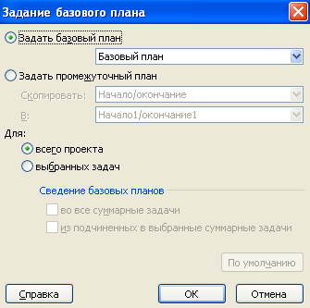

Рис. 1. Задання базового плану

Видалення базового плану відбувається аналогічним чином обравши Сервіс – Відслідковування – Очистити базовий план (рис. 2).

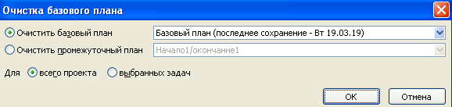

Рис. 2. Видалення заданого плану

Таблиця Базовий план і діаграма Ганта з відслідковуванням (рис. 3), на якій для кожного завдання відображаються два відрізки. Верхній відповідає поточним, а нижній – базового плану (рис. 3).

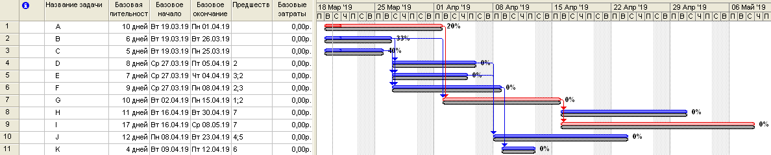

Рис. 3. Діаграма Ганта з відслідковуванням

У вкладці «Розрахунок» (рис. 4) розташовані параметри, що впливають на роботу програми в цілому.

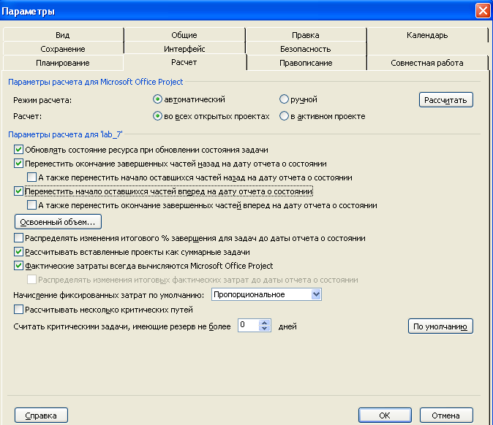

Рис. 4. Налаштування розрахунку

Далі потрібно додати панель інструментів «Відслідковування» (рис. 5), яку зручно використовувати для швидкого введення даних про хід виконання робіт за проектом.



Рис. 5. Панель «Відслідковування»

За допомогою команди Сервіс – Відслідковування – Оновити (рис. 6) проект можна оновити статус проекту в цілому.

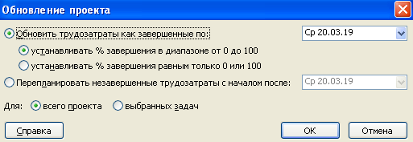

Рис. 6. Оновлення статусу проекту

Лінії виконання робіт (рис. 7) – це лінії, що сполучають на календарному графіку відмітки значення параметра %Complete всіх робіт проекту.

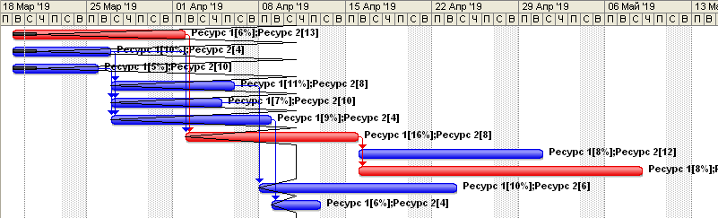

Рис. 7. Лінії виконання проекту

**Висновок:** у даній лабораторній роботі здійснено відслідковування виконання проекту й аналіз проміжних результатів.